תרגיל 3- תקשורת מחשבים

שם המגישות:

ג'סי מיכאל – 314667858

מעיין משהדי – 318702230

כיצד בחרנו לבדוק את הבקשות מתאימות:

כאשר אנחנו מקבלים הודעה, בודקים קודם איזה סוג בקשה ההודעה הזאת – יש פונקציה שבודקת זאת באמצעות switch-case (אם לדוגמא, אם מדובר בGET, POST וכ'ו). ואז אנו עוברים לפונקציה אחרת sendMessage, ושם אנחנו לוקחים את הבאפר, בודקים מה השם של הקובץ (אם יש צורך), בודקים מה הפרמטר lang (אם יש צורך).

צילומי wireshark:

בקשת OPTIONS:

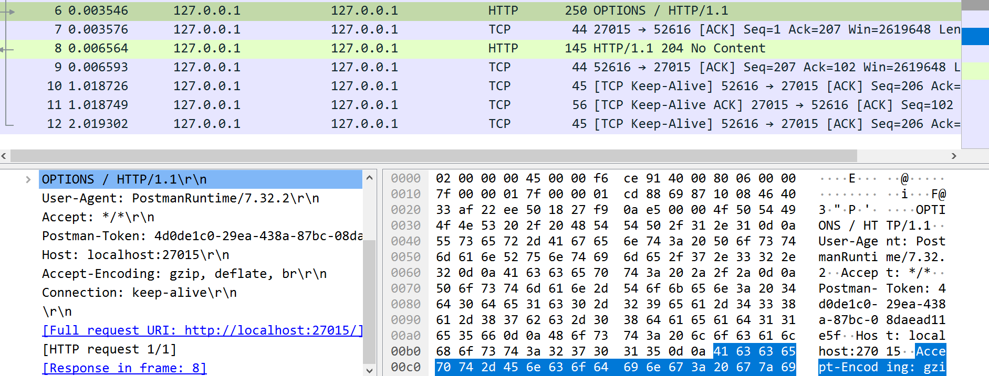

שרת:

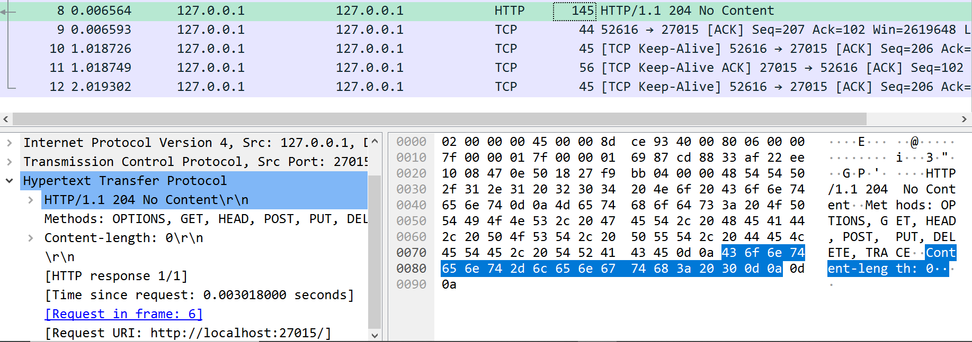

בקשת TRACE:

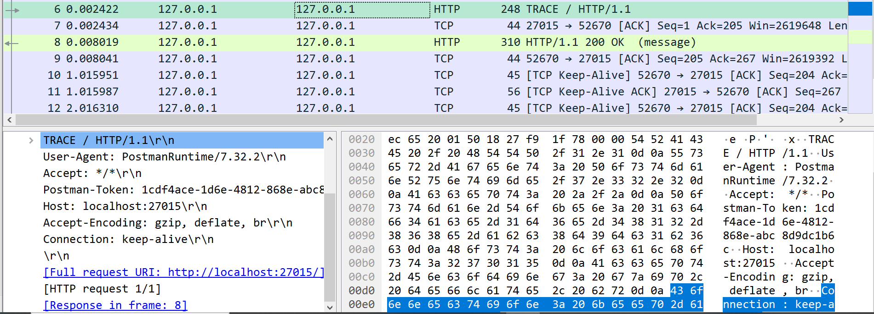

תגובת שרת:

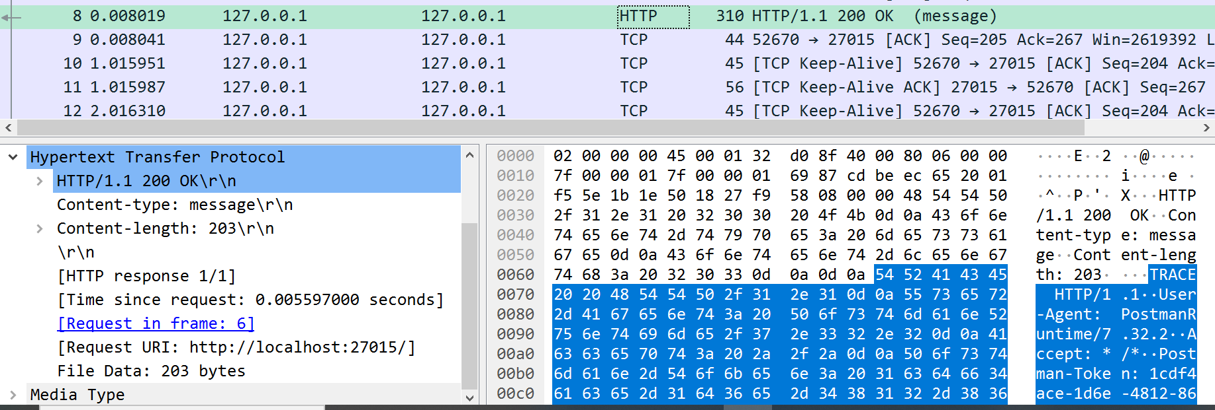

בקשת GET:

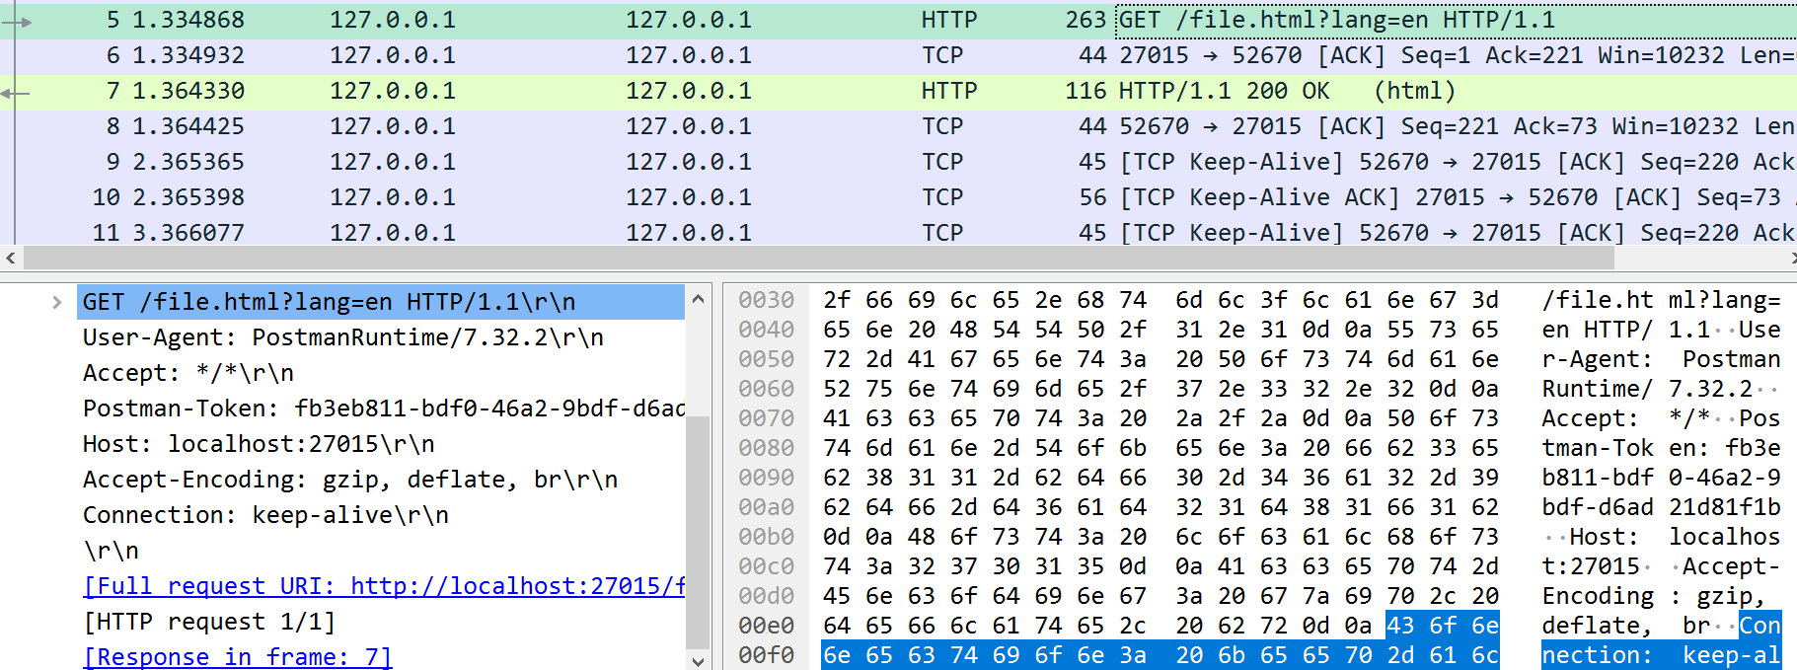

תגובה מהשרת:

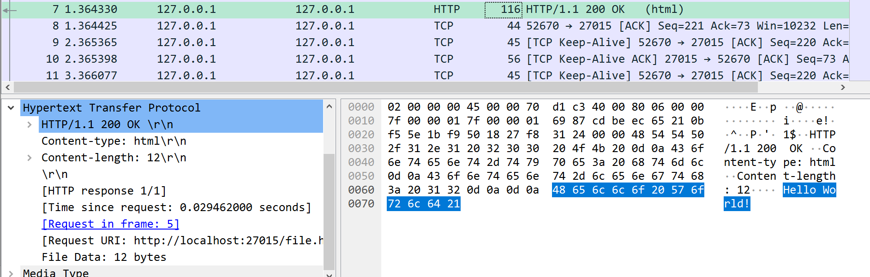

בקשת PUT- כאשר הקובץ לא קיים (created)

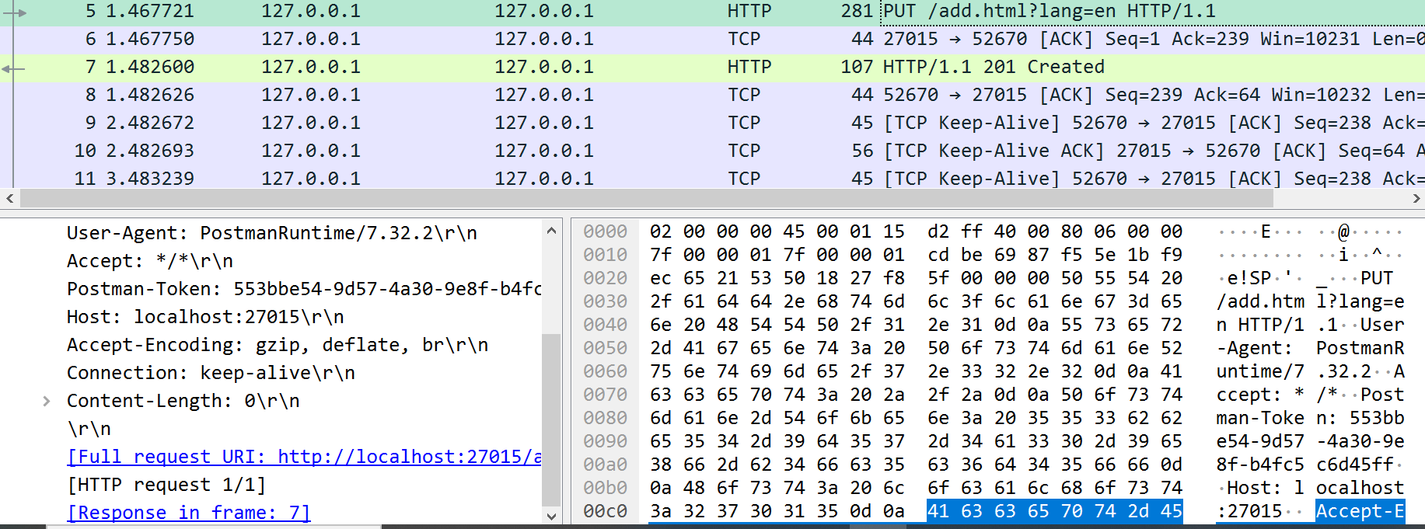

תגובה מהשרת:

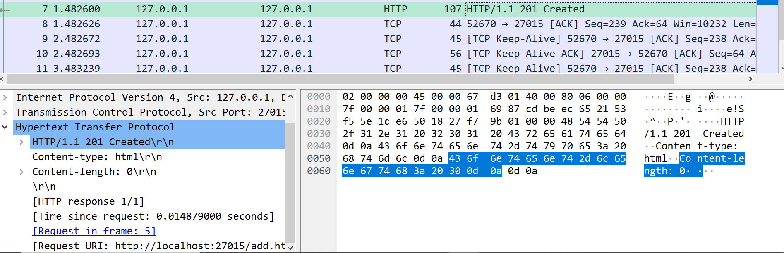

בקשת PUT – כאשר הקובץ קיים (ומשנים אותו):

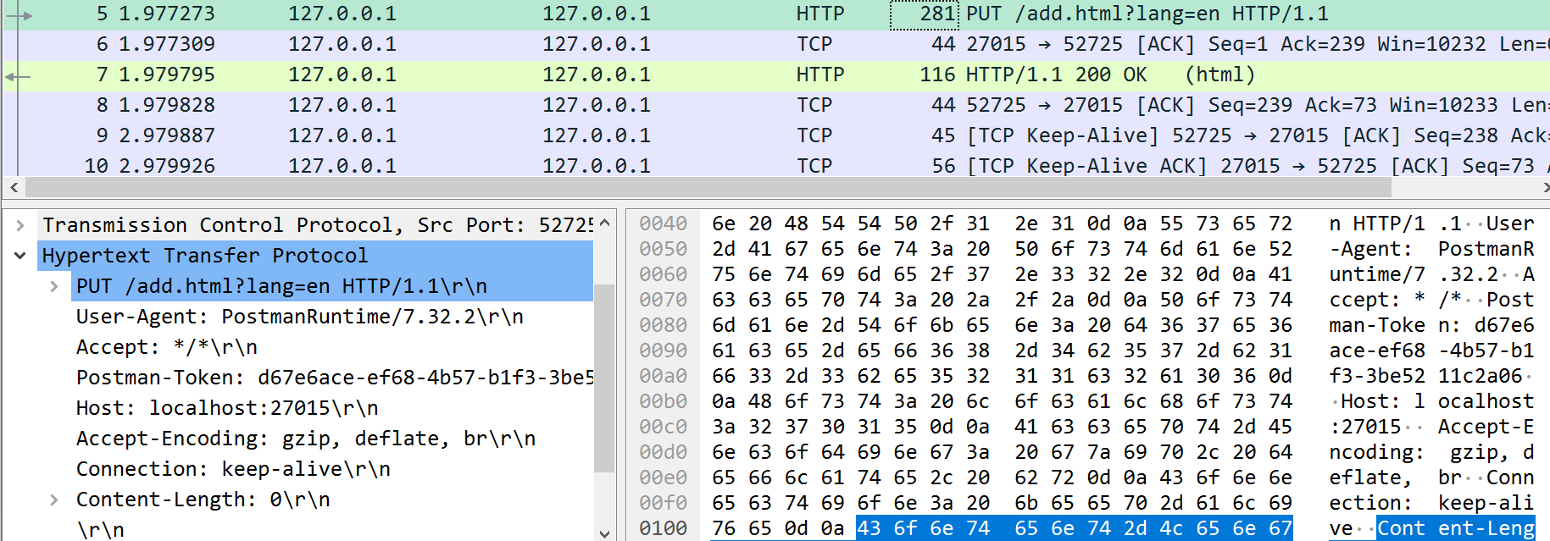

תגובה מהשרת:

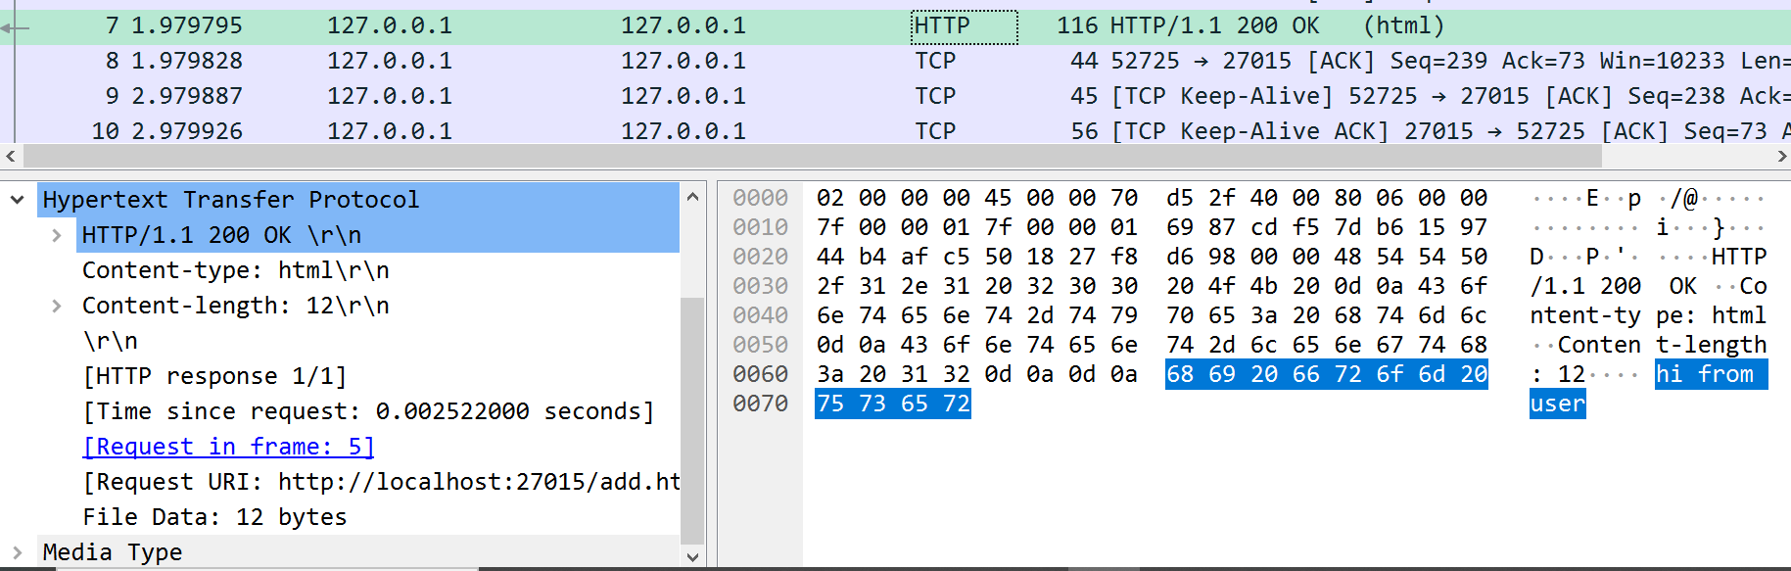

בקשת HEAD:

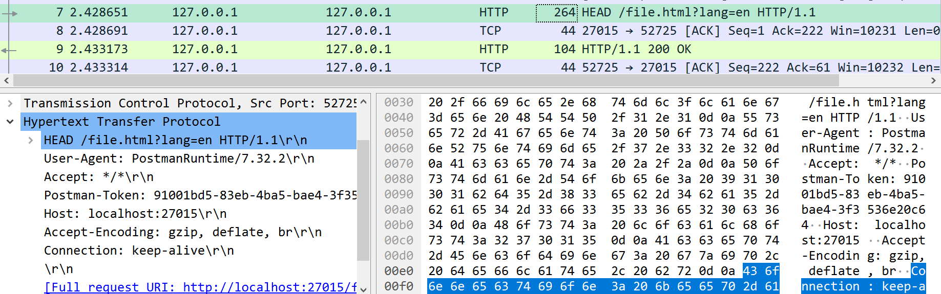

תגובה מהשרת:

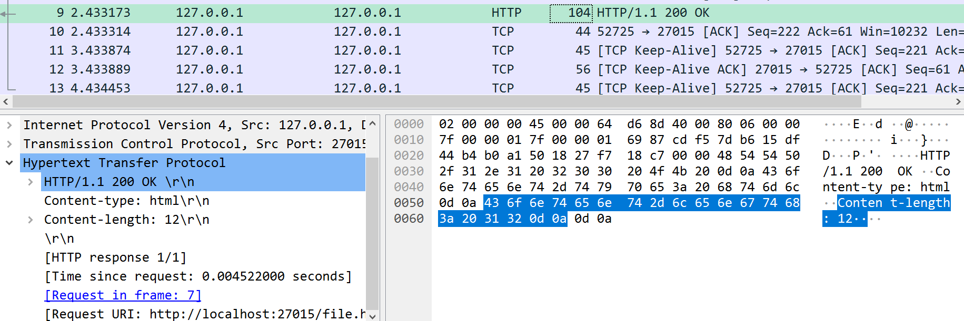

בקשת DELETE – עבור קובץ לא קיים:

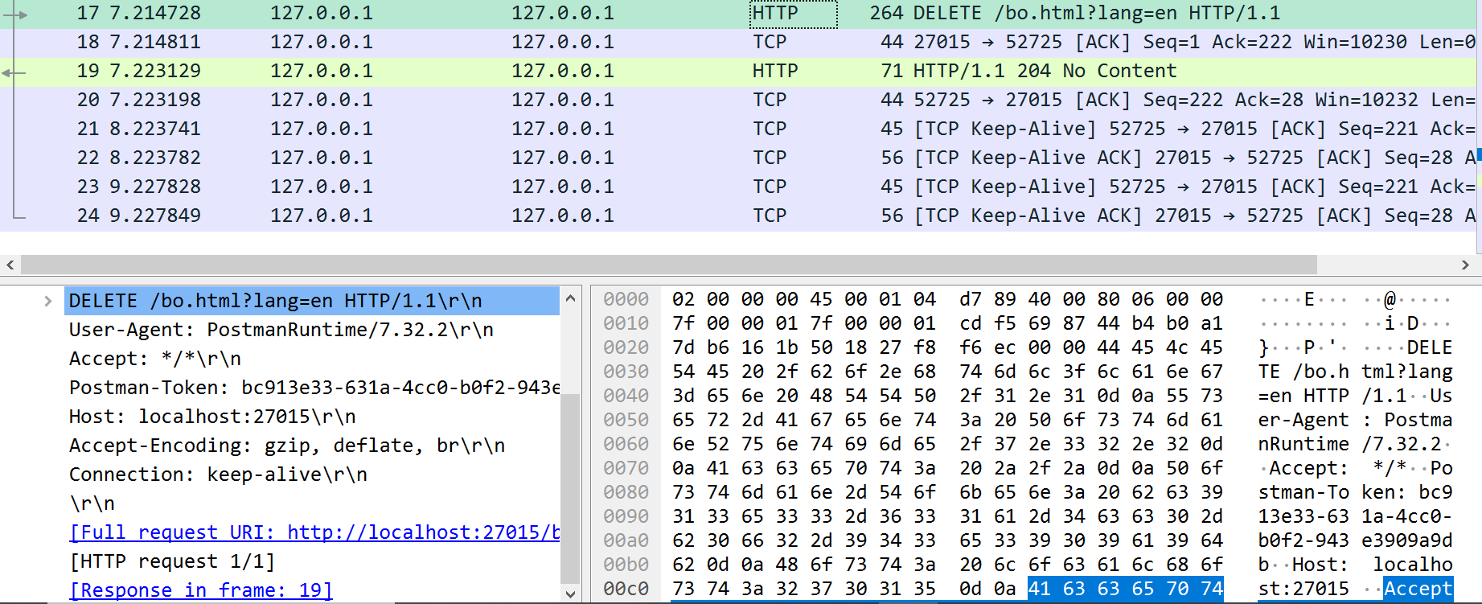

תגובה מהשרת:

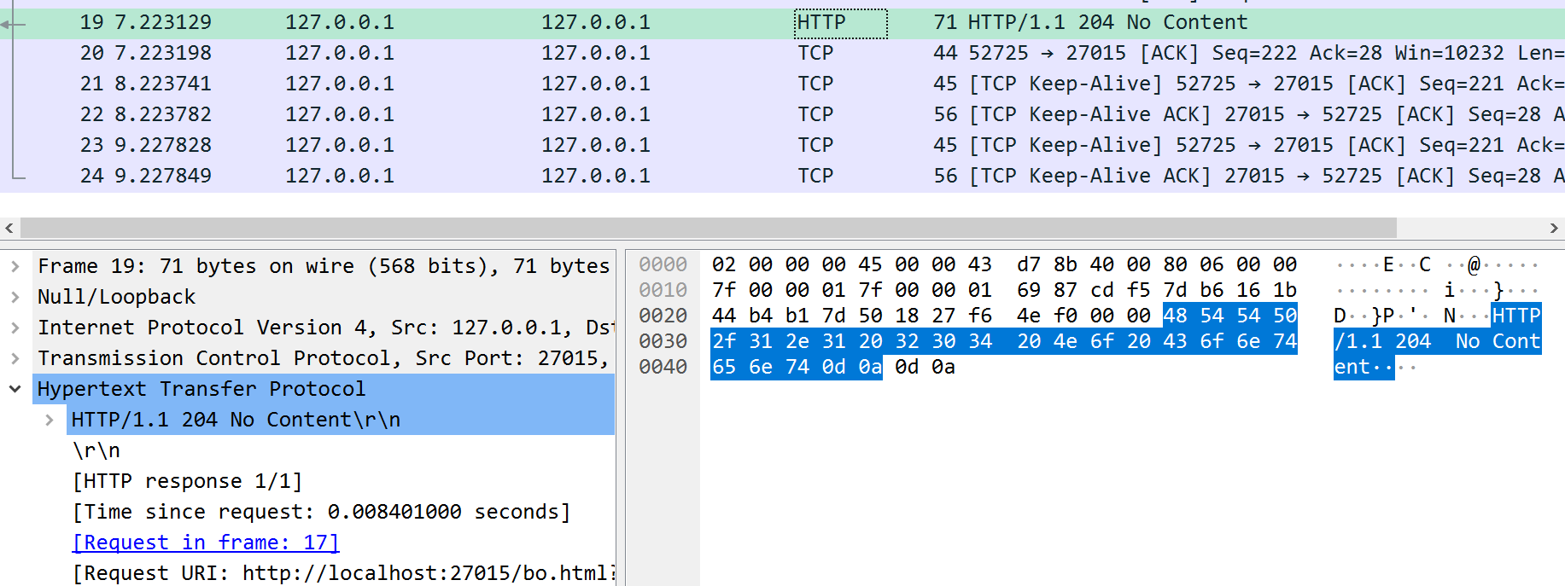

בקשת DELETE – עבור קובץ קיים:

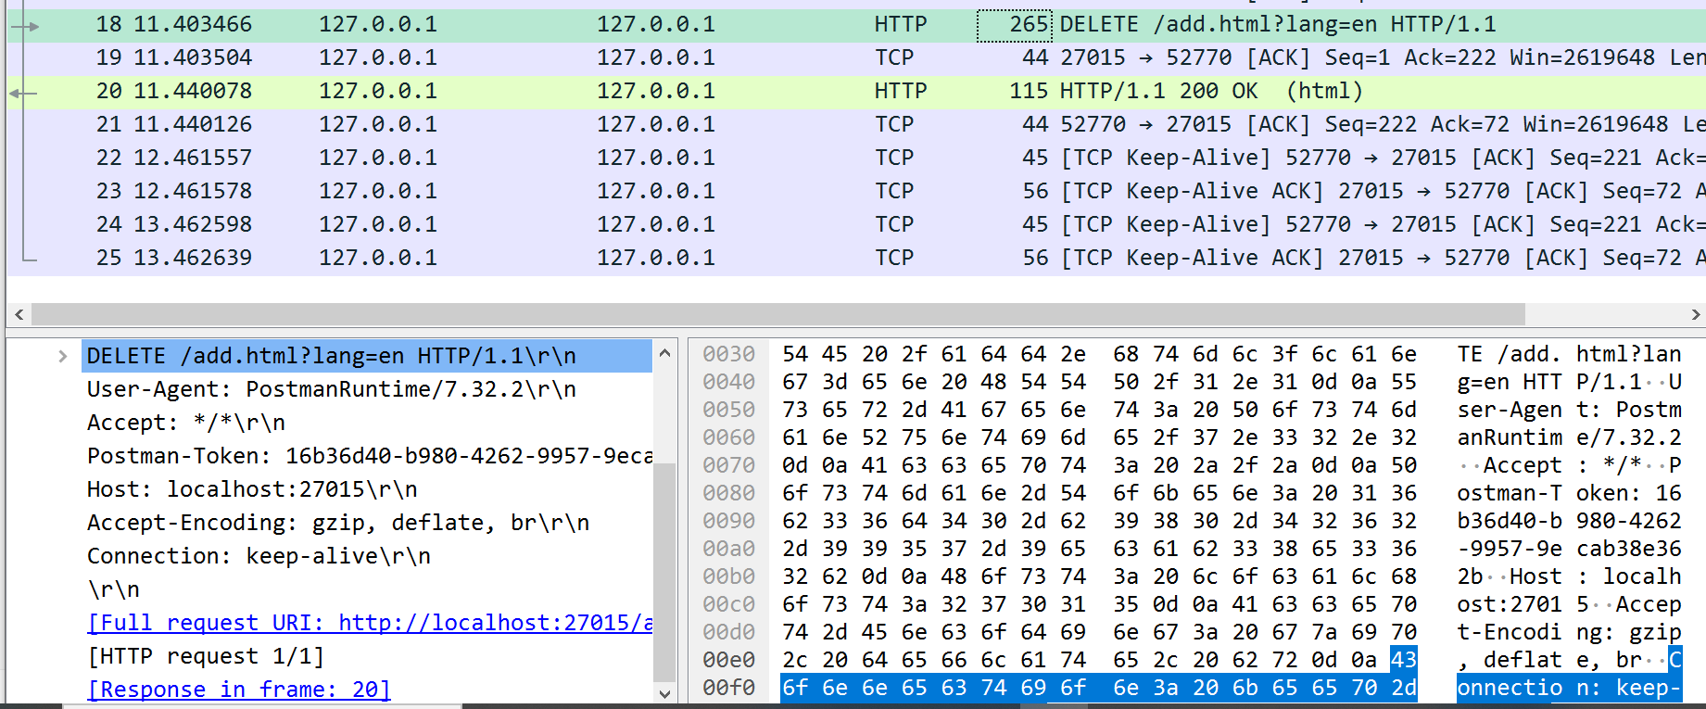

תגובה מהשרת:

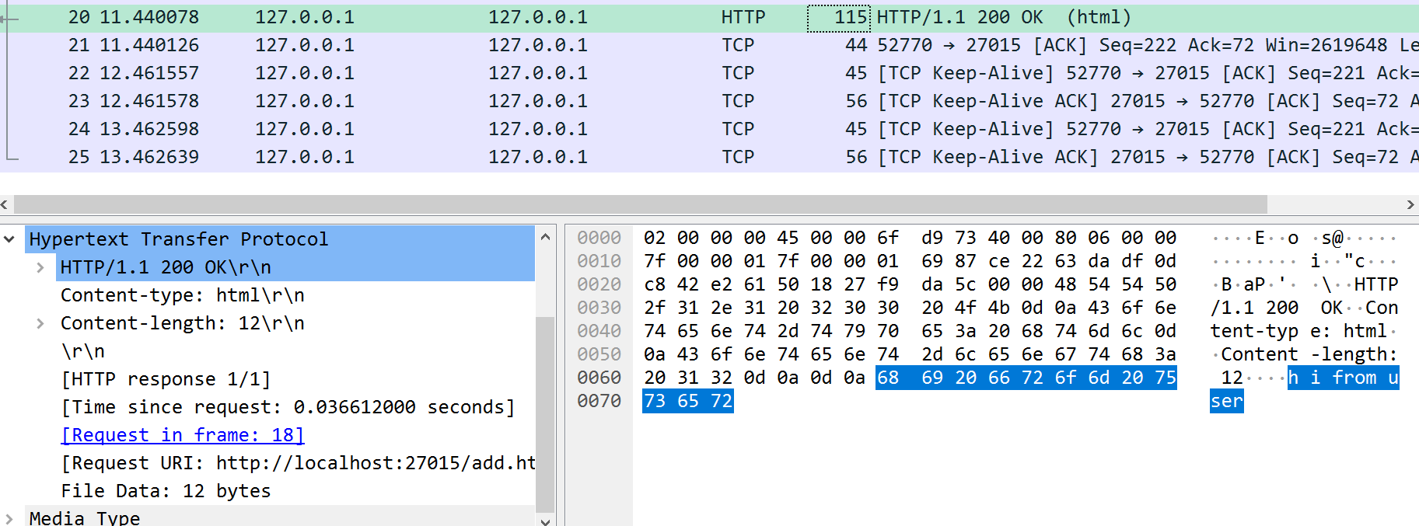

בקשת POST:

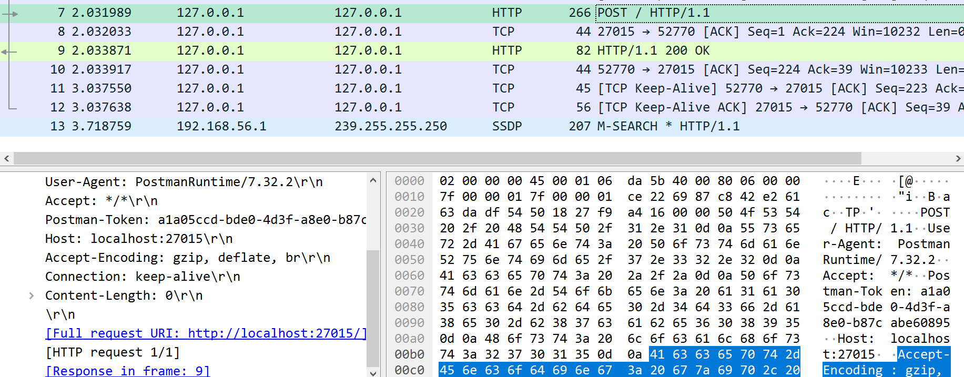

תגובה מהשרת:

